

ГОСУДАРСТВЕННАЯ ИНСПЕКЦИЯ ПО ОХРАНЕ
ОБЪЕКТОВ КУЛЬТУРНОГО НАСЛЕДИЯ

НОВОСИБИРСКОЙ ОБЛАСТИ

ПРИКАЗ

№ .

О включении в единый государственный реестр объектов культурного наследия (памятников истории и культуры) народов Российской Федерации выявленного объекта культурного наследия «Дом, где жили Н.А. Дезидериева (Буда) и Я.С. Дягилева», построенный в 1910-1911 гг., расположенный по адресу: г. Новосибирск, ул. Ядринцевская, 61
(ул. Семьи Шамшиных, 43)

В соответствии со статьями 3.1, 5.1, 9.2, 18 Федерального закона от 25.06.2002 № 73-ФЗ «Об объектах культурного наследия (памятниках истории и культуры) народов Российской Федерации», статьями 5, 7 Закона Новосибирской области от 25.12.2006 № 79-ОЗ «Об объектах культурного наследия (памятниках истории и культуры) народов Российской Федерации, расположенных на территории Новосибирской области», пунктом 9 Положения о государственной инспекции по охране объектов культурного наследия Новосибирской области, утвержденного постановлением Правительства Новосибирской области от 29.12.2018 № 576-п, на основании научно-проектной документации по установлению историко-культурной ценности объекта, обладающего признаками объекта культурного наследия: шифр 08-19-2018/1, выполненной государственным автономным учреждением Новосибирской области «Научно-производственный центр по сохранению историко-культурного наследия Новосибирской области», положительного заключения государственной историко-культурной экспертизы от 20.03.2018 № 17/08, п р и к а з ы в а ю:
1. Включить в единый государственный реестр объектов культурного наследия (памятников истории и культуры) народов Российской Федерации (далее – Реестр) выявленный объект культурного наследия «Дом, где жили Н.А. Дезидериева (Буда) и Я.С. Дягилева», построенный в 1910-1911 гг., расположенный по адресу: г. Новосибирск, ул. Ядринцевская, 61 (ул. Семьи Шамшиных, 43), в качестве объекта культурного наследия местного (муниципального) значения по виду памятник (далее – объект культурного наследия).
2. Утвердить особенности (предмет охраны) объекта культурного наследия, являющиеся основанием для включения его в Реестр и подлежащие обязательному сохранению, согласно приложению № 1.
3. Утвердить границы территории объекта культурного наследия согласно приложению № 2.
4. Утвердить требования к осуществлению деятельности в границах территории объекта культурного наследия согласно приложению № 3.
5. Исключить из перечня выявленных объектов культурного наследия, расположенных на территории Новосибирской области, выявленный объект культурного наследия «Дом, где жили Н.А. Дезидериева (Буда) и Я.С. Дягилева», расположенный по адресу: г. Новосибирск, ул. Ядринцевская, 61 (ул. Семьи Шамшиных, 43).
6. Главному специалисту отдела обеспечения бюджетного процесса и деятельности государственной инспекции по охране объектов культурного наследия Новосибирской области (А.Н. Понятаева):
1) не позднее 1 рабочего дня со дня издания настоящего приказа обеспечить официальное опубликование, рассылку настоящего приказа, ознакомление с ним ответственных лиц в системе электронного документооборота;
2) не позднее 3 рабочих дней со дня издания настоящего приказа разместить на официальном сайте государственной инспекции по охране объектов культурного наследия Новосибирской области в информационно-телекоммуникационной сети «Интернет» настоящий приказ в разделе «Правовые акты»;
3) не позднее 7 дней со дня издания настоящего приказа направить его в установленном порядке для государственной регистрации в Федеральном регистре нормативных правовых актов субъектов Российской Федерации.
7. Консультанту отдела государственной охраны, использования и популяризации объектов культурного наследия (Т.В. Акулинина):
1) не позднее 1 рабочего дня со дня издания настоящего приказа направить межведомственный запрос в орган регистрации прав о собственнике и (или) об ином законном владельце выявленного объекта культурного наследия;
2) не позднее 3 рабочих дней со дня получения информации от органа регистрации прав уведомить собственника и (или) иного законного владельца выявленного объекта культурного наследия о принятом решении с приложением копии настоящего приказа;
3) не позднее 3 рабочих дней со дня издания настоящего приказа информировать заявителя о принятом решении с приложением копии настоящего приказа;
4) не позднее 3 рабочих дней со дня издания настоящего приказа разместить на официальном сайте государственной инспекции по охране объектов культурного наследия Новосибирской области в информационно-телекоммуникационной сети «Интернет»:
а) актуализированный перечень выявленных объектов культурного наследия, расположенных на территории Новосибирской области, в разделе «Об инспекции/Объекты культурного наследия Новосибирской области»;
б) информацию о принятом решении в разделе «Новости».
8. Государственному автономному учреждению Новосибирской области «Научно-производственный центр по сохранению историко-культурного наследия Новосибирской области» (Т.А. Артюкова):
1) не позднее 5 рабочих дней со дня издания настоящего приказа направить предусмотренные Федеральным законом от 13.07.2015 № 218-ФЗ «О государственной регистрации недвижимости» сведения в электронном виде в орган регистрации прав;
2) не позднее 2 рабочих дней со дня издания настоящего приказа подготовить и представить в системе электронного документооборота и на бумажном носителе актуализированный перечень выявленных объектов культурного наследия, расположенных на территории Новосибирской области, в формате «rtf», «doc» или «docx»;
3) в течение 15 рабочих дней со дня издания настоящего приказа внести соответствующие дополнения в учетную документацию и предоставить сведения и документы об утверждении границ территории объекта культурного наследия, предусмотренные статьей 20 Федерального закона от 25.06.2002 № 73-ФЗ «Об объектах культурного наследия (памятниках истории и культуры) народов Российской Федерации» в Министерство культуры Российской Федерации для их внесения в единый государственный реестр объектов культурного наследия (памятников истории и культуры) народов Российской Федерации.
9. Контроль за исполнением настоящего приказа оставляю за собой.

Начальник инспекции Е. Г. Медведева

Т. В. Акулинина
222-38-43

Приложение № 1
к приказу государственной
инспекции по охране объектов
культурного наследия
Новосибирской области
от № .

Особенности (предмет охраны) объекта культурного наследия
местного (муниципального) значения – памятника «Дом, где жили Н.А. Дезидериева (Буда) и Я.С. Дягилева», построенного в 1910-1911 гг., расположенного по адресу: г. Новосибирск, ул. Ядринцевская, 61
(ул. Семьи Шамшиных, 43), являющиеся основанием для включения его в единый государственный реестр объектов культурного наследия (памятников истории и культуры) народов Российской Федерации и подлежащие обязательному сохранению
(далее – предмет охраны, объект культурного наследия)

№ п/п | Элементы предмета охраны | Графические материалы
1. | Объемно-  пространственная  композиция  одноэтажного  здания, с  прямоугольной  формой плана, в том числе высотные отметки по  венчающему  карнизу, на  начало XX века. | 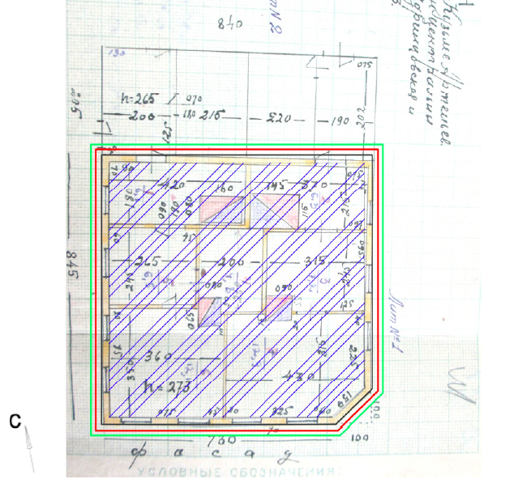  Схема выполнена на основе чертежа плана первого этажа от 17.08.1932 г. | 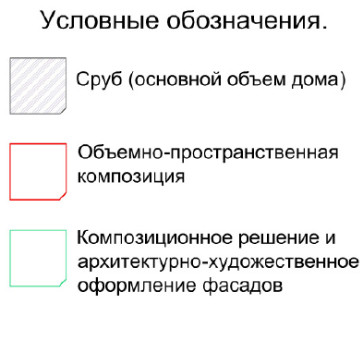
2. | Фасады: | -
1) | композиционное  решение и  архитектурно-  художественное  оформление  фасадов, включая  оконные проемы,  карнизную и  фризовую части, их месторасположение,  форма, размер и  оформление, на  начало XX века; | 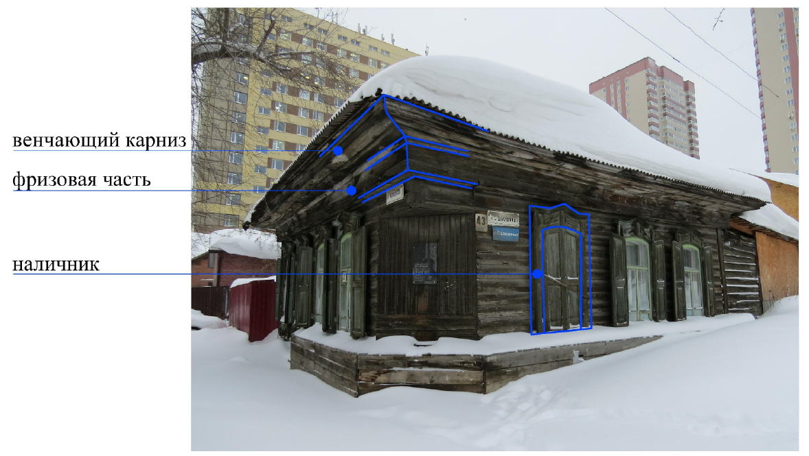  Схема обозначения архитектурно-художественного оформления. Южный и восточный фасады.
2) | материал стен (дерево; бревна,  рубленые без  остатка); | -
3) | материал (дерево) и  оформление карниза  и фриза (подшивка  доской,  профилированные  горизонтальные  рейки), углов –  лопатки (с учетом  восстановления); | 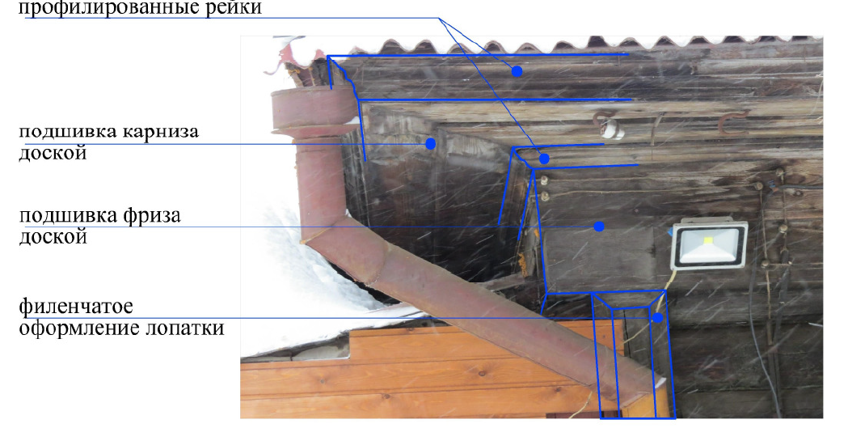  Схема обозначения декоративного оформления карниза и фриза, а также сохранившегося филенчатого оформления  лопатки.
4) | материал (дерево),  габариты,  конфигурация и  резьба наличников  окон, на  начало XX века; | 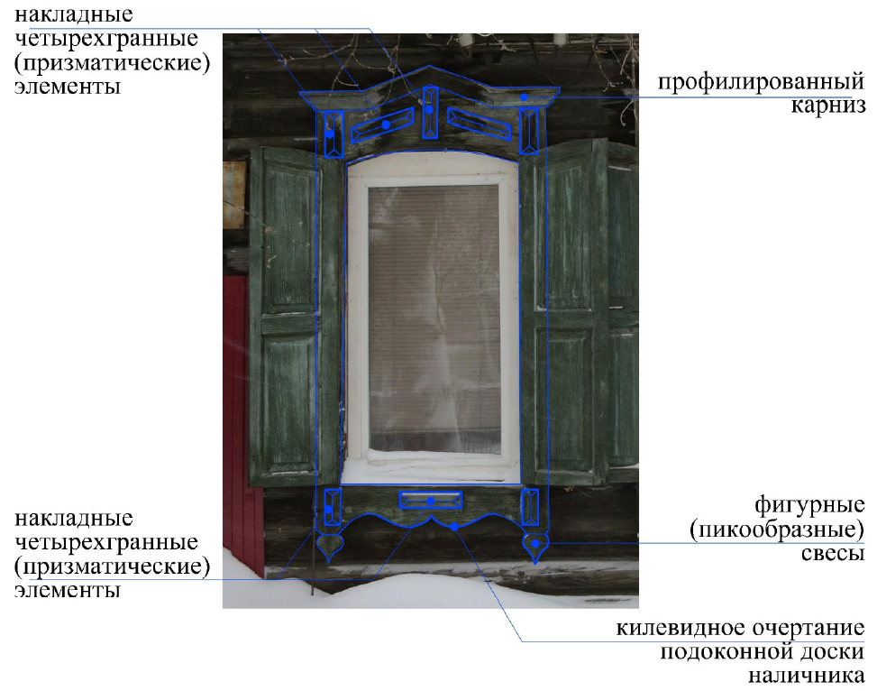  Схема обозначения деталей наличника окна. На основе фото 2018 г.
5) | материал оконных  блоков (дерево); | -
6) | крыша на  начало XX века, ее  конфигурация  (четырехскатная  вальмовая), в том  числе высота конька  крыши от уровня  венчающего  карниза. | -
3. | Цветовое решение  фасадов, включая  цвет кровельного  материала:  стены - натуральный  цвет дерева;  цвет наличников,  оконных блоков -  уточняется в  процессе  реставрационного  исследования;  цвет кровельного  материала -  уточняется в  процессе  реставрационного  исследования. | -

Предмет охраны может быть уточнен при разработке научно-проектной документации в процессе проведения ремонтно-реставрационных работ.
__________________

Приложение № 2
к приказу государственной
инспекции по охране объектов
культурного наследия
Новосибирской области
от № .

Границы территории объекта культурного наследия местного (муниципального) значения – памятника «Дом, где жили Н.А. Дезидериева (Буда) и Я.С. Дягилева», расположенного по адресу:
г. Новосибирск, ул. Ядринцевская, 61 (ул. Семьи Шамшиных, 43)
(далее – объект культурного наследия)

1. Карта (схема) границ территории объекта культурного наследия:
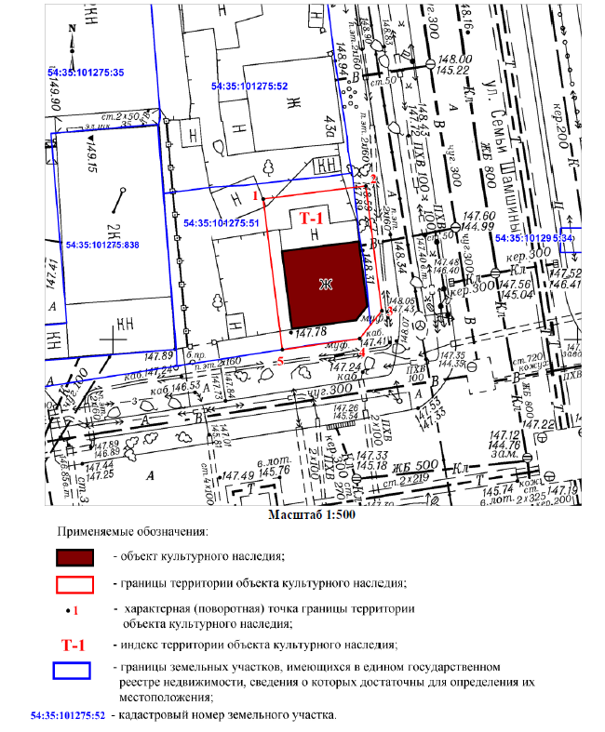
2. Текстовое описание границ территории объекта культурного наследия:
Границы территории объекта культурного наследия проходят: точка 1 – точка 2 вдоль границы земельных участков с кадастровыми номерами 54:35:101275:51 и 54:35:101275:52 с юго-запада на северо-восток, на расстоянии 5,7 метра от объекта культурного наследия; точка 2 – точка 3 вдоль проезжей части ул. Семьи Шамшиных с северо-запада на юго-восток, на расстоянии 1,5 метра от объекта культурного наследия; точка 3 – точка 4 по границе земельного участка с кадастровым номером 54:35:101275:51 с северо-востока на юго-запад, на расстоянии 1,5 метра от объекта культурного наследия; точка 4 – точка 5 вдоль проезжей части ул. Ядринцевская по границе земельного участка с кадастровым номером 54:35:101275:51 с северо-востока на юго-запад, на расстоянии 2,0 метра от объекта культурного наследия; точка 5 точка 1 вдоль границы земельного участка с кадастровым номером 54:35:101275:51 с юго-востока на северо-запад, на расстоянии 1,3 метра от объекта культурного наследия.
3. Перечень координат характерных (поворотных) точек границ территории объекта культурного наследия
Обозначение (номер)  характерной  (поворотной)  точки | Координаты характерных (поворотных) точек  в местной системе координат (МСК НСО)
Обозначение (номер)  характерной  (поворотной)  точки | Х | Y
1 | 2 | 3
1 | 488468.74 | 4198753.70
2 | 488470.00 | 4198764.79
3 | 488456.71 | 4198766.38
4 | 488453.78 | 4198763.98
5 | 488452.69 | 4198755.60

_______________

Приложение № 3
к приказу государственной
инспекции по охране объектов
культурного наследия
Новосибирской области
от № .

Требования к осуществлению деятельности в границах
территории объекта культурного наследия местного (муниципального)
значения – памятника «Дом, где жили Н.А. Дезидериева (Буда) и Я.С. Дягилева», расположенного по адресу:
г. Новосибирск, ул. Ядринцевская, 61 (ул. Семьи Шамшиных, 43)

Требования к осуществлению деятельности в границах территории объекта культурного наследия местного в пределах координат характерных (поворотных) точек границ территории объекта культурного наследия 1 – 2 – 3 – 4 – 5 – 1 (индекс территории объекта культурного наследия № Т-1):
1. Запрещается:
1) строительство объектов капитального строительства и увеличение объемно-пространственных характеристик, существующих на территории объекта культурного наследия объектов капитального строительства, проведение земляных, строительных, мелиоративных и иных работ, за исключением работ по сохранению объекта культурного наследия или его отдельных элементов, сохранению историко-градостроительной или природной среды объекта культурного наследия;
2) проведение работ при содержании и использовании объекта культурного наследия, ухудшающих физическое состояние объекта культурного наследия и (или) изменяющих особенности объекта культурного наследия, послужившие основанием для включения его в единый государственный реестр объектов культурного наследия (памятников истории и культуры) народов Российской Федерации и подлежащие обязательному сохранению (далее – предмет охраны);
3) применение технических средств, создающих динамическое, ударное или ударно-вибрационное воздействие на конструкции объекта культурного наследия;
4) устройство сетей инженерно-технического обеспечения в надземном исполнении;
5) распространение наружной рекламы на объекте культурного наследия, а также на его территории, за исключением наружной рекламы, содержащей исключительно информацию о проведении на объекте культурного наследия, его территории театрально-зрелищных, культурно-просветительных и зрелищно-развлекательных мероприятий или исключительно информацию об указанных мероприятиях с одновременным упоминанием об определенном лице как о спонсоре конкретного мероприятия при условии, если такому упоминанию отведено не более чем десять процентов рекламной площади (пространства);
6) размещение нестационарных и мобильных объектов, за исключением объектов, необходимых для сохранения и содержания объекта культурного наследия;
7) размещение инженерно-технического оборудования (кондиционеров, антенн, в том числе спутниковых, и т.п.), за исключением оборудования, размещаемого на дворовом фасаде объекта культурного наследия на основании проектной документации по приспособлению объекта культурного наследия для современного использования, согласованной органом охраны объектов культурного наследия;
8) размещение автостоянок и парковок, за исключением плоскостных открытых парковочных мест, предназначенных для стоянки служебных и специальных транспортных средств собственника или иного законного владельца объекта культурного наследия, парковочных мест для инвалидов;
9) ухудшение состояния территории объекта культурного наследия.
2. Размещение вывесок размером не более 1,0 квадратных метра, а также наружной рекламы, содержащей исключительно информацию о проведении на объекте культурного наследия, его территории театрально-зрелищных, культурно-просветительных и зрелищно-развлекательных мероприятий или исключительно информацию об указанных мероприятиях с одновременным упоминанием об определенном лице как о спонсоре конкретного мероприятия при условии, если такому упоминанию отведено не более чем десять процентов рекламной площади (пространства), осуществляется на основании проектной документации по приспособлению объекта культурного наследия для современного использования, согласованной органом охраны объектов культурного наследия.
3. Реконструкция, модернизация и ремонт объектов инженерно-транспортных коммуникаций, наружных сетей инженерно-технического обеспечения осуществляются при наличии в проектной документации разделов об обеспечении сохранности указанного объекта культурного наследия или проекта обеспечения сохранности указанного объекта культурного наследия, включающих оценку воздействия проводимых работ на указанный объект культурного наследия, согласованных с органом охраны объектов культурного наследия.
4. Демонтаж (снос), капитальный ремонт и реконструкция пристроек, построек, не являющихся предметом охраны объекта культурного наследия, осуществляется при наличии в проектной документации разделов об обеспечении сохранности указанного объекта культурного наследия или проекта обеспечения сохранности указанного объекта культурного наследия, включающих оценку воздействия проводимых работ на указанный объект культурного наследия, согласованных с органом охраны объектов культурного наследия.
Капитальный ремонт, реконструкция пристроек, построек, не являющихся предметом охраны объекта культурного наследия, проводится со следующими ограничениями:
без увеличения их размеров, пропорций, параметров по высоте и в плане;
с использованием в отделке стен и кровли отдельных облицовочных и фасадных строительных материалов:
стены – дерево;
кровля – кровельное железо;
с применением цветового решения, нейтрального к объекту культурного наследия (цвет из цветовой палитры отделки фасадов объекта культурного наследия).
5. Благоустройство и озеленение территории осуществляется с учетом сохранения предмета охраны объекта культурного наследия, а также сохранения и восстановления градостроительных характеристик его историко-градостроительной и природной среды, в том числе:
с заменой покрытия пешеходных дорожек и тротуаров (твердые покрытия – монолитные или сборные, выполняемые из асфальтобетона, цементобетона, природного камня и аналогичных материалов);
с устройством функционального освещения и ограждения территории в стилистике объекта культурного наследия;
с устройством архитектурного освещения, направленного на создание выразительной визуальной среды объекта культурного наследия;
с размещением малых архитектурных форм (элементы монументально-декоративного оформления, устройства для оформления мобильного и вертикального озеленения, городская мебель, осветительное оборудование), выполненных в стилистике объекта культурного наследия или нейтральных по отношению к нему.
_______________

